Respuesta P2

En este problema se nos habla de la utilización del “tagging” en Github. Esta funcionalidad tiene una función principalmente organizativa e informativa ya que sirve para que todos los usuarios puedan conocer la versión en la que se encuentra un proyecto de forma global. Es de alta utilidad para conocer como han sido los cambios realizados, para ello existe una semántica con la que se conoce el grado de importancia de los cambios que se han realizado.

En la imagen que se adjunta vemos que elegimos la Etiqueta1, esta es una etiqueta a modo de ejemplo pero para que sea útil debe asignarse un nombre con el que se pueda comprobar el grado de los cambios que se hayan realizado.

En la pestaña “Tags” encontraremos el listado de etiquetas creadas

En los commits también se pueden crear etiquetas

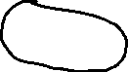

Respuesta P5

Los pull request crean propuestas o cambios que luego se pueden incorporar a ese proyecto, haciendo que se desarrolle de una forma más ordenada. Básicamente, un pull request es una solicitud para introducir propuestas o cambios de código en un proyecto, en la cual puede participar cualquier usuario de github mientras el repositorio sea público.

Realización de pull request

En primer lugar hay que ir a un repositorio ya creado, una vez allí nos dirigimos al código y realizamos cambios en la interfaz de github.

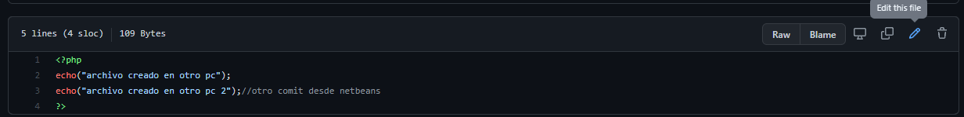

Una vez allí clicamos en edit this file.

Una vez allí editamos el código.

Nos dirigimos a la zona inferior de la página y a la zona de comit, seleccionamos créate new Branch.

Y clicamos en propose changes.

Una vez hecho esto escribimos una pequeña descripción si queremos y creamos el pull request.

Una vez hecho esto ya tenemos creado el pull request y podemos realizar un merge para aceptar los cambios o no.